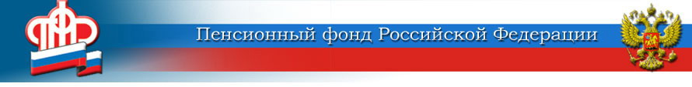
Управление Пенсионного фонда Российской Федерации (государственное учреждение) по Дмитриевскому району Курской области (с выполнением функций по выплате пенсий)
________________________________________________________________
307500, Курская область, г. Дмитриев, телефон: (47150) 2–11-56
ул. Володарского, д.27 факс: (47150) 2–10–69
e-mail: raion056.005@yandex.ru

В учреждениях ПФР по Курской области завершился приём заявлений на единовременную денежную выплату из средств материнского (семейного) капитала. Эта мера была предусмотрена Планом первоочередных мероприятий по обеспечению устойчивого развития экономики и социальной стабильности и предназначена для семей, у которых возникло право на материнский капитал в срок по 31 декабря 2015 года включительно.
В Курской области на 01.01.2016 года было выдано 540 государственных сертификатов на материнский (семейный) капитал. 204 семей к этому времени полностью использовали средства МСК, и, соответственно, не вошли в число потенциальных получателей единовременной выплаты.
Своим правом на единовременную денежную выплату воспользовались 264 жителя Курской области (66 % от потенциальных получателей). По состоянию на 1 апреля 2016 года им перечислено около 5 миллионов рублей.
Заявления принимались с мая 2015 года по март 2016 года включительно. Размер выплаты – 20 тысяч рублей либо сумма фактического остатка на счете владельца сертификата (если она составляет менее 20 тысяч рублей после использования средств по основным направлениям расходования).
Напомним, что размер материнского капитала в 2016 году составляет 453026 рублей. Направить средства можно на улучшение жилищных условий, получение образования ребенком (детьми); формирование накопительной пенсии для женщин. В текущем году появилось ещё одно направление использования - на покупку товаров и услуг для социальной адаптации и интеграции в общество детей-инвалидов, как родных, так и усыновленных. Органы ПФР начнут приём документов после утверждения Правительством Российской Федерации Перечня товаров и услуг, а также Правил направления средств материнского капитала на их приобретение.

________________________________________________________________________
Для справки: В регионе выдано 551 государственных сертификатов на МСК по состоянию на 01.04.2016 года; 305 семей подали заявления о полном или частичном распоряжении средствами. Наиболее популярным направлением использования средств является улучшение жилищных условий (покупка, строительство, реконструкция) – 387 заявлений. На образование детей подано 12 заявлений, на формирование пенсии матери - 0 заявлений.

